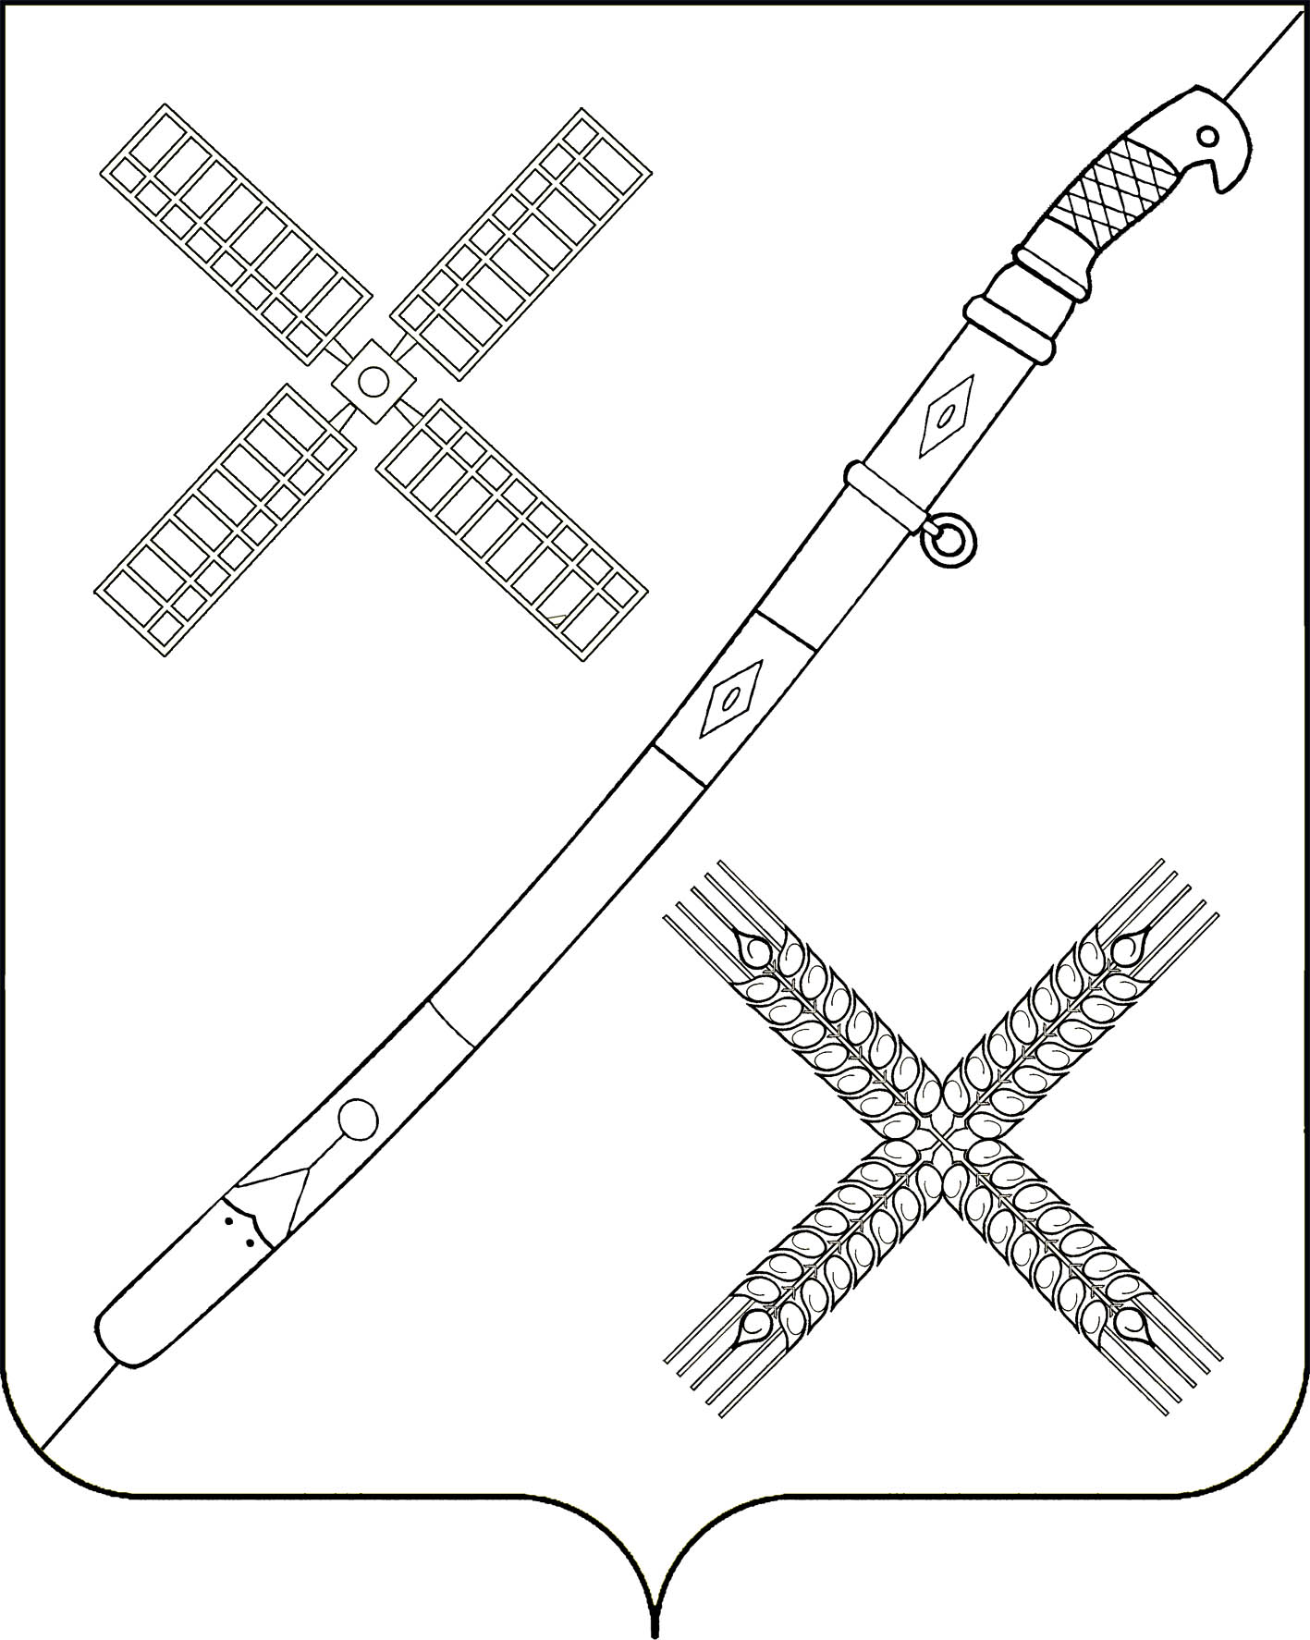

Совет

Красногвардейского сельского поселения

каневской район

РЕШЕНИЕ

____________________ № ______
поселок Красногвардеец

О представлении к награждению Памятным знаком Законодательного Собрания Краснодарского края «За активное участие в территориальном общественном самоуправлении»

Во исполнение постановления Законодательного Собрания Краснодарского края от 29 января 2020 года № 1561-П «Об учреждении Памятного знака Законодательного Собрания Краснодарского края «За активное участие в территориальном общественном самоуправлении», в целях развития территориального общественного самоуправления на территории Красногвардейского сельского поселения Каневского района и в соответствии со статьей 27 Федерального закона от 6 октября 2003 года № 131-ФЗ «Об общих принципах организации местного самоуправления в Российской Федерации», Совет Красногвардейского сельского поселения Каневского района решил:
1. Представить к награждению Памятным знаком Законодательного Собрания Краснодарского края «За активное участие в территориальном общественном самоуправлении»:
- Баневу Наталью Александровну, руководителя органа территориального общественного самоуправления № 8 Красногвардейского сельского поселения Каневского района.
2. Настоящее решение вступает в силу после его подписания.

Глава Красногвардейского сельского
поселения Каневского района Ю.В.Гринь

